**Documento de pruebas**

**Sistema de Conformidades para el área TICA**

|  |  |  |  |
| --- | --- | --- | --- |
| **Enunciado del Alcance del proyecto** | | | |
|  |  |
| Responsable:  Alexander Espinoza | Firma: | | Fecha: 25/03/2025  Versión: 2.0 |
| Patrocinador:  Alexander Espinoza | Firma: | | Fecha: 25/03/2025  Versión: 2.0 |

|  |  |
| --- | --- |
| **Entorno** | **Ambiente de Desarrollo/Calidad/Admi** |
| **Código del Aplicativo** | LI |
| **Nombre Aplicativo** | Gestión de Conformidades |
| **Código del Caso de Prueba** | CP-001 |
| **Descripción del Caso de Prueba** | Logearse al sistema |
| **Resultado Esperado** | Usando los usuarios AD debe de llamar a la pantalla principal del aplicativo |
| **Ejecutor de la prueba** | Joseph Condor |
| **Fecha de Ejecución** | 25/03/2025 |
| **Observación/Comentario** |  |
| **ESTADO (OK / NO OK/ ANULADO)** | Ok |

Pruebas: Para estas pruebas nos identificamos con el usuario de pruebas “svcrpa01@chinalco.com.pe”

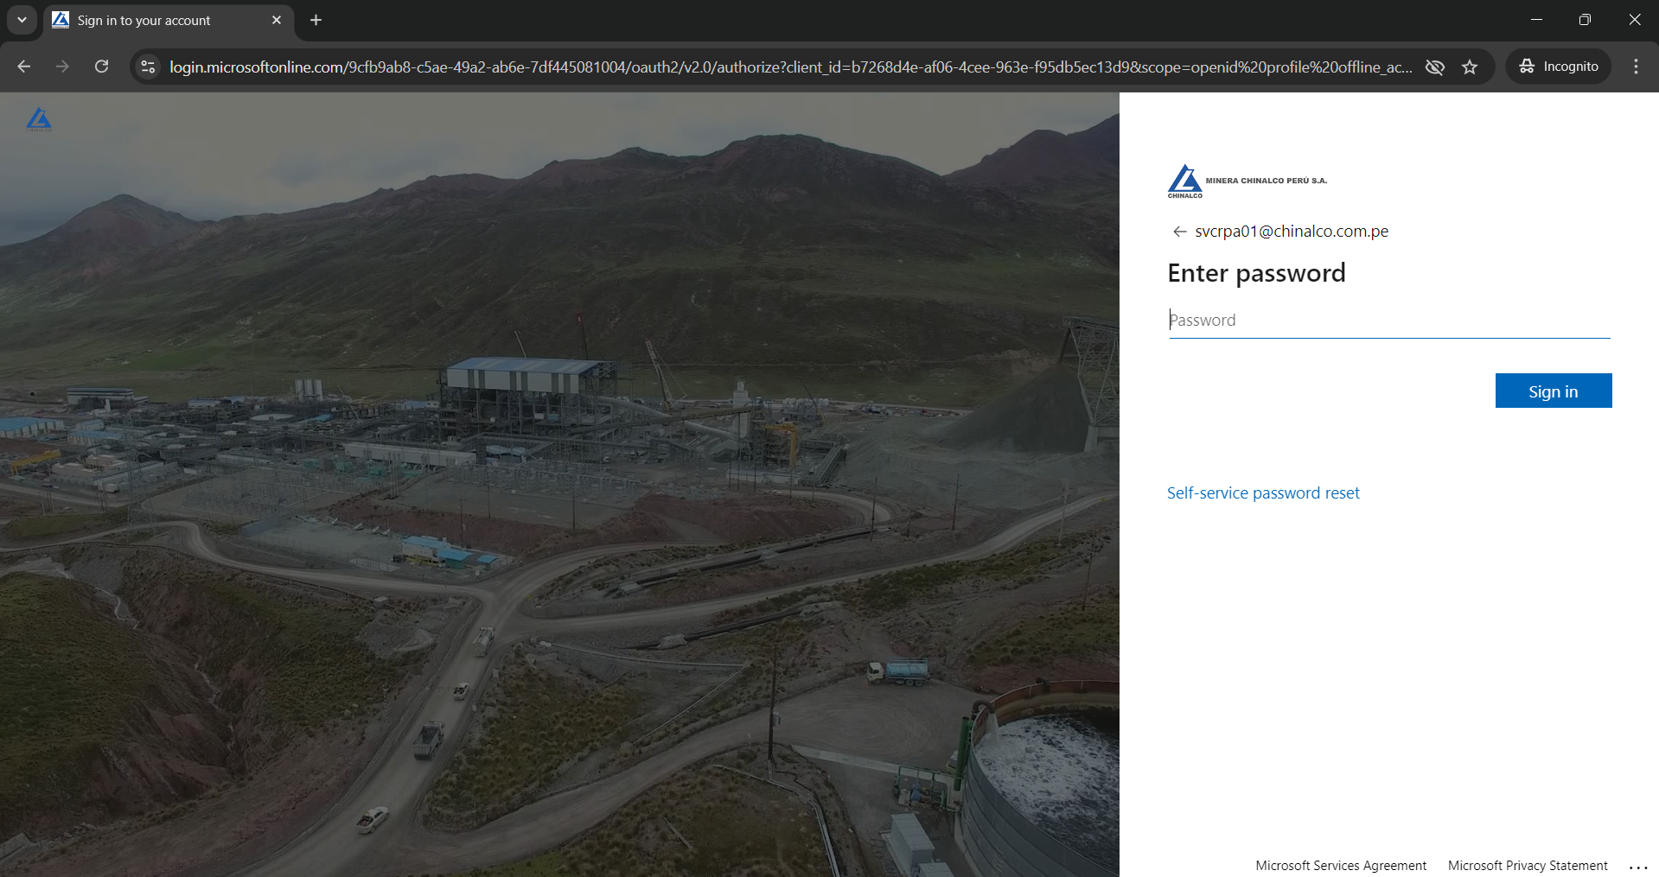

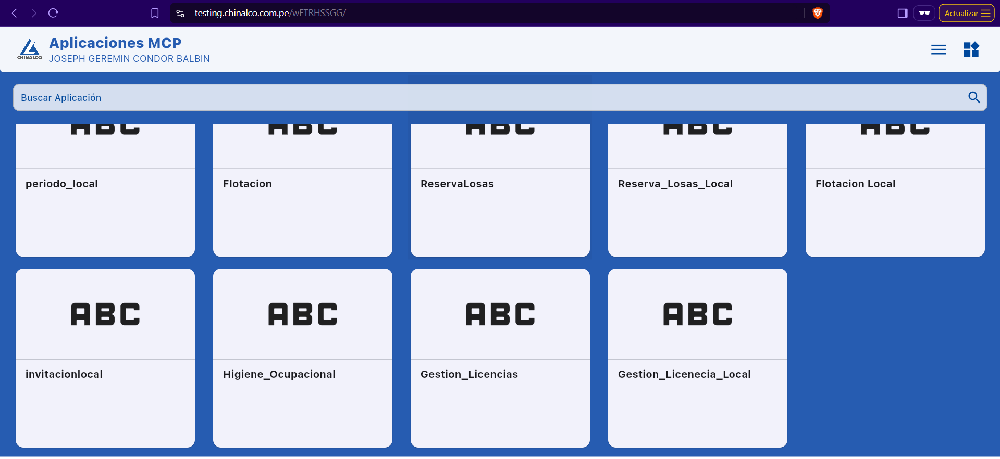

|  |  |
| --- | --- |
| **Entorno** | **Ambiente de Desarrollo/Calidad/Admi** |
| **Código del Aplicativo** | LI |
| **Nombre Aplicativo** | Gestión de Conformidades |
| **Código del Caso de Prueba** | CP-002 |
| **Descripción del Caso de Prueba** | Seleccionar registrar proveedor o conformidades |
| **Resultado Esperado** | Se muestran 2 botones para ingresar a la ventana |
| **Ejecutor de la prueba** | Joseph Condor |
| **Fecha de Ejecución** | 25/03/2025 |
| **Observación/Comentario** |  |
| **ESTADO (OK / NO OK/ ANULADO)** | Ok |

Prueba: Al ingresar a Gestión de Conformidades deberá aparecer 2 botones para el acceso a otras ventanas.

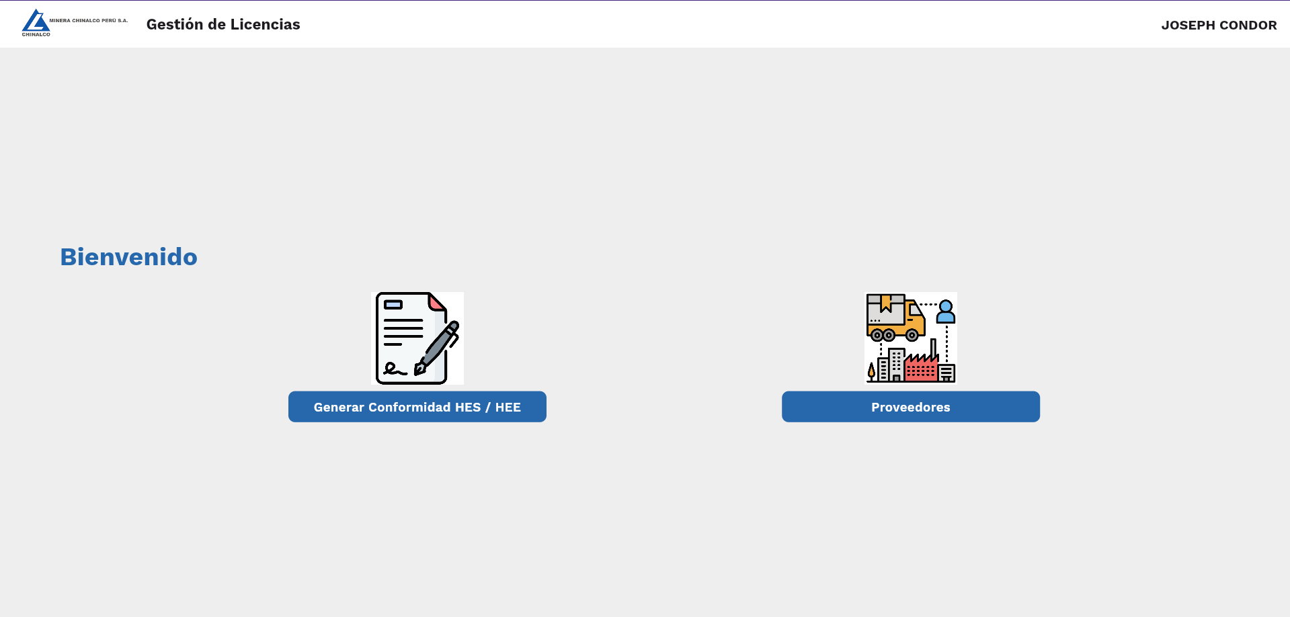

|  |  |
| --- | --- |
| **Entorno** | **Ambiente de Desarrollo/Calidad/Admi** |
| **Código del Aplicativo** | LI |
| **Nombre Aplicativo** | Gestión de Conformidades |
| **Código del Caso de Prueba** | CP-003 |
| **Descripción del Caso de Prueba** | Listar Proveedor |
| **Resultado Esperado** | Muestra la lista de proveedores |
| **Ejecutor de la prueba** | Joseph Condor |
| **Fecha de Ejecución** | 25/03/2025 |
| **Observación/Comentario** |  |
| **ESTADO (OK / NO OK/ ANULADO)** | Ok |

Prueba: Muestra los proveedores y se puede realizar una búsqueda de ellos

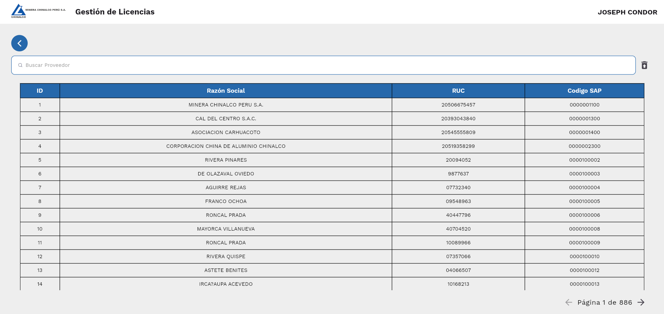

|  |  |
| --- | --- |
| **Entorno** | **Ambiente de Desarrollo/Calidad/Admi** |
| **Código del Aplicativo** | LI |
| **Nombre Aplicativo** | Gestión de Conformidades |
| **Código del Caso de Prueba** | CP-004 |
| **Descripción del Caso de Prueba** | Listado de conformidades |
| **Resultado Esperado** | Lista las conformidades |
| **Ejecutor de la prueba** | Joseph Condor |
| **Fecha de Ejecución** | 25/03/2025 |
| **Observación/Comentario** |  |
| **ESTADO (OK / NO OK/ ANULADO)** | Ok |

Ingresamos a esta ventana la cual tendremos 3 botones de funcionalidades , editar,duplicar y descargar confor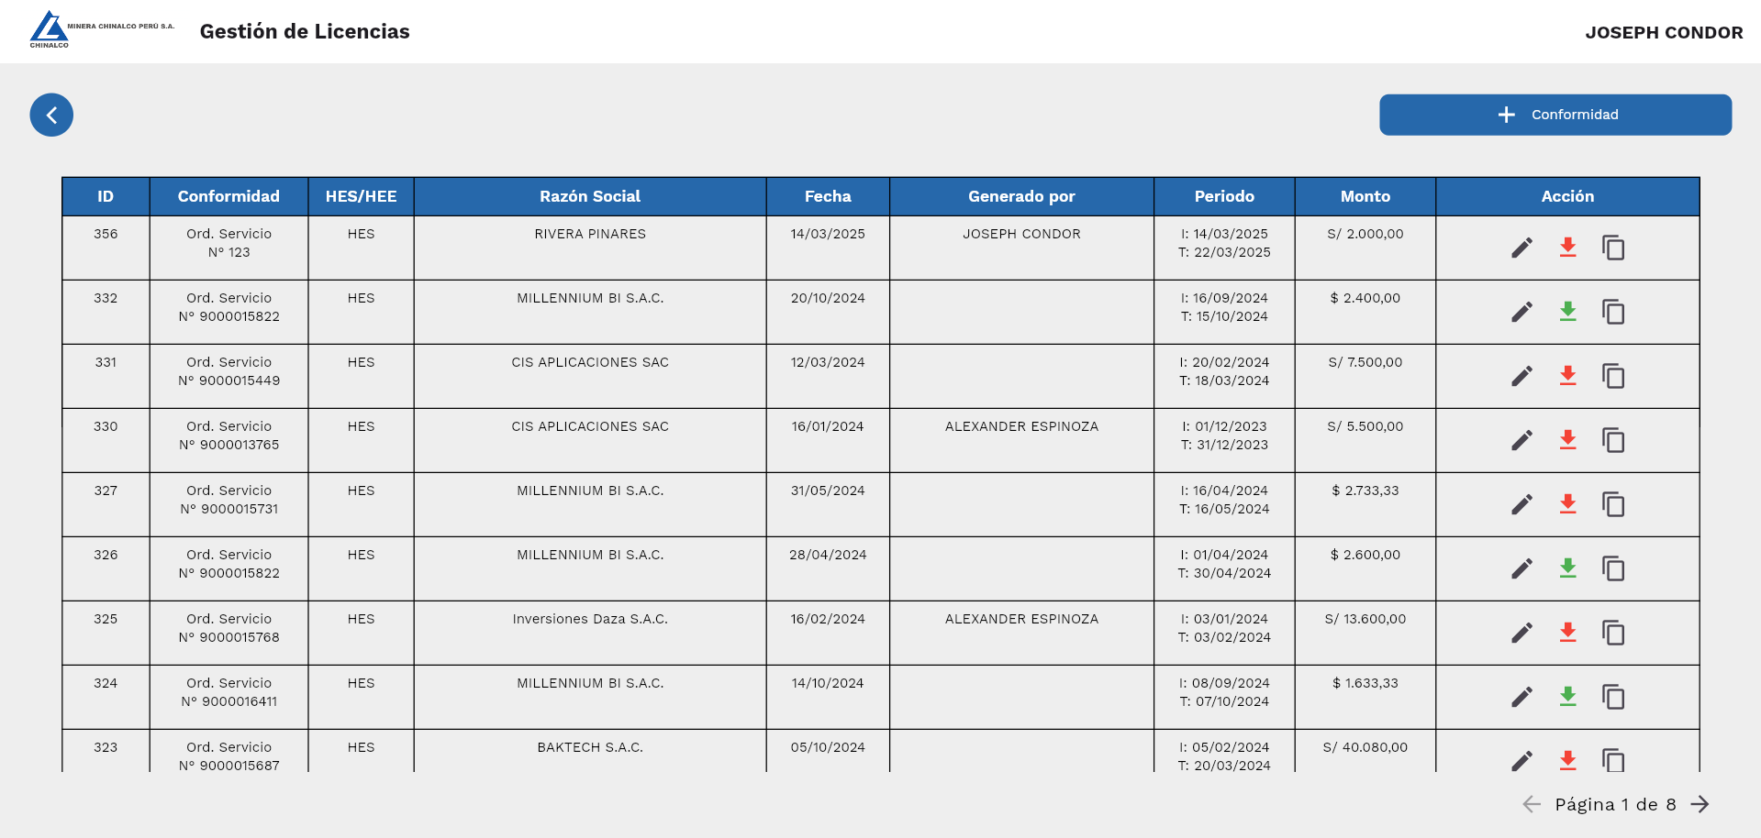

|  |  |
| --- | --- |
| **Entorno** | **Ambiente de Desarrollo/Calidad/Admi** |
| **Código del Aplicativo** | Li |
| **Nombre Aplicativo** | Gestión de Conformidades |
| **Código del Caso de Prueba** | CP-005 |
| **Descripción del Caso de Prueba** | Agregar una nueva conformidades |
| **Resultado Esperado** | Se registra la conformidad hes/hee |
| **Ejecutor de la prueba** | Joseph Condor |
| **Fecha de Ejecución** | 25/03/2025 |
| **Observación/Comentario** |  |
| **ESTADO (OK / NO OK/ ANULADO)** | Ok |

En esta ventana se observa una sección para añadir los datos requeridos para registrar una conformidad ojo los campos son validados asi que debe rellenar toda la información

